DEMARCHES ET OBJECTIFS DU PPT : ENSEIGNER LA CIVILISATION GRECQUE

Réflexions préalables :
Des réunions, des interacadémiques de Dijon et différents groupes de réflexion sur les nouveaux programmes, plusieurs problèmes sont apparus. Le programme d’histoire manque de lisibilité et de fil directeur à la différence de celui de géographie construit autour de la notion d’habiter.
Les concepteurs des programmes se sont appuyés, en histoire, sur deux ouvrages principaux :
- M. SARTRE, Histoires grecques, Seuil, 2006 qui part de documents très variés comme des statues, monnaies, textes épigraphiques etc pour aborder des thèmes comme l’éducation et la citoyenneté à l’époque hellénistique. Son livre est une source d’exemples variés qui brassent le temps long de la civilisation grecque et insistent sur le poids de l’hellénisme.
- P. VEYNE, L’empire gréco-romain, Seuil, 2005 qui veut montrer la dette de l’empire romain à l’égard des Grecs et comment la civilisation grecque a été le modèle culturel de référence et que cela s’est poursuivit avec l’empire byzantin. Pour lui, les Grecs ne se sont jamais acculturés à la différence des Romains. Il parle de mondialisation de la culture grecque.
A la lecture de ces ouvrages, apparaît une constante pouvant servir de fil directeur, la notion d’héritage. Celle-ci peut être vue à plusieurs échelles : héritage grec chez les Romains, des Romains chez les Gaulois, des Grecs et des Romains jusqu’à nous etc.….
C’est selon cette entrée qu’ont été construites nos présentations et la programmation annuelle. En effet, il est très important de donner du sens à ces programmes en les rendant lisibles par les élèves et en leur donnant des clés actuelles pour qu’ils se les approprient plus facilement. D’où la volonté à chaque fois de revenir à nos jours : traces, héritages visibles ou cachés, indirects de la civilisation grecque, romaine essentiellement, pour nous, pour les autres civilisations, ce qui peut être mis en rapport avec les sorties sur le terrain imposées par le programme de géographie.

Mise en œuvre des nouveaux programmes :
A la lecture de ceux-ci, il ressort que la nouveauté vient des démarches et de l’insistance mise sur l’étude d’exemples concrets, des études de cas comme cela ressort parfaitement des programmes de géographie. La civilisation grecque a donc été totalement construite sur une étude de cas : la cité de Marseille pour le 1er thème et Athènes pour le 2ème. Choix d’entrée pour les deux thèmes par une cité, la plus ancienne ville de France qui a conservé longtemps son héritage grec et celle qui est toujours la capitale de la Grèce actuelle, berceau de la civilisation. Les Savants, thème au choix, ont été intégrés au 1er thème en partant de l’exemple de Pythéas et de l’héritage qu’il a apporté à Eratosthène.

Etude de cas :
En Histoire, le choix de ces études de cas est nettement plus restreint qu’en géographie et dépend pour l’essentiel des ressources archéologiques et de l’existence d’un corpus de textes suffisant. Le choix de Marseille, déjà présent dans les derniers programmes et les manuels, comme moyen d’aborder la colonisation grecque s’impose assez naturellement. La réflexion et le travail ont été étendus à l’ensemble du thème, ce qui donne une vraie cohérence interne et permet aux élèves de comprendre ce qu’est l’histoire et comment elle se construit.
Choix de documents : varier le plus possible les documents entre documents archéologiques que les élèves ont peu l’habitude de fréquenter (amphores, épaves, restes de temples), de textes tardifs et de vases antiques. Montrer que les documents ne sont pas figés et que l’on peut les étudier à différents niveaux et moments du cours, comme le cratère de Vix (liens commerciaux et hoplite). Faire comprendre aussi que pour certaines périodes, tout repose sur l’archéologie.
Trouver des documents d’un niveau adapté aux élèves, varier les sources et types de documents au choix des historiens.

Exercices proposés :
- Travail sur la culture mythologique dans le cadre du panhellénisme :
Retrouver les récits de l’Odyssée sur des vases
Objectif : retrouver les histoires d’Ulysse sur des vases contemporains de la création de Marseille et venant du bassin méditerranéen. Héritage commun à l’ensemble des Grecs et comment ils se racontent ces légendes. Lien avec la mer : les aventures du marin malheureux Ulysse ne pouvait que séduire les populations littorales. Choix d’un panel de vases assez vaste géographiquement mais restreint dans le temps.
Montrer le succès de ces histoires, parfaitement connues et reconnaissables immédiatement par tous. Les enfants apprenaient à lire avec Homère.
Déroulement : distribuer l’exercice à faire à la maison, à charge pour eux de lire les textes en lien avec les vases choisis : rencontre avec Polyphème, avec les Sirènes et la magicienne Circé. Possibilité de travail en interdisciplinarité avec un professeur de français.

Questionnaire | VASES
1er épisode | 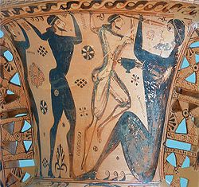  Amphore funéraire proto-attique, vers 650 av. J.-C., trouvé à Eleusis, Grèce. | 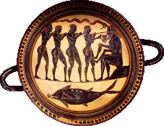  Coupe attique à figures noires, vers 550 avant J.C (BNF, Paris). |  |  | 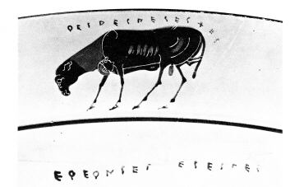Coupe athénienne à figures noires, trouvé en Étrurie (Italie), vers 575 – 525 av. J.-C. (Munich).
Description
Scène de l’Odyssée représentée
2ème épisode | 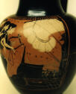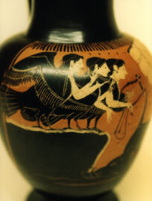  Oenochoé athénienne à figures noires vers 525 – 475 av. J.-C. (New York). |  |  | 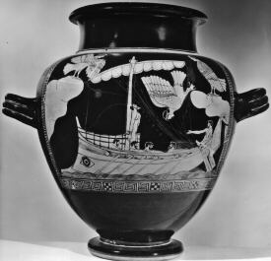  Vase attique à figures rouges vers 480 av. J.-C. trouvé Vulci, en Etrurie, (Londres).
Description
Scène de l’Odyssée représentée
3ème épisode | 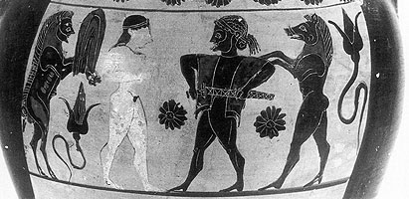  Vase à figures noires, vers 530 av. J.-C. trouvé à Vulci, Etrurie (Rome) |  | 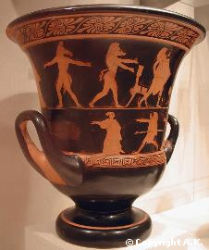  Cratère en calice attique à figures rouges, vers 440 av. J.-C. |  |  | 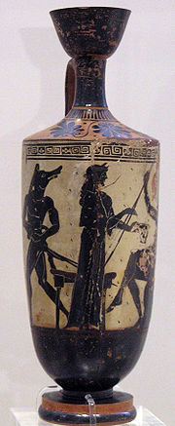  Lécyte attique vers 490-480 av. J.C.
Description
Scène de l’Odyssée représentée

Conclusion : Que constate-t-on ? De nombreux vases provenant de différentes régions de Grèce ou de Grande Grèce (Italie, Etrurie, Attique) racontent la même chose. Etrurie = principale région d’où viennent les importations de Marseille entre la phase primitive (600 à 575 av. J.C.) et surtout durant la période dite étrusque (575 à 540 av. J.C) : 57 % du total en vient contre 8% pour la Ionie.
Exercice transposable aisément avec Heraklès et d’autres personnages mythologiques cf sur le site du Louvre, Monstres et héros, série de vases présentés et mythes racontés.
Un tel exercice sur les Travaux d’Héraklès et les héros de la mythologie grecque (Œdipe, Persée…) a été testé dans le cadre du B2i et cela fonctionne très bien.
Site anglais http://www.beazley.ox.ac.uk avec moteur de recherche (database) pour trouver des vases correspondant à un héros, ou personnage de la mythologie gréco-romaine.
Elargissement : Histoires connues jusqu’à aujourd’hui. Exercice sur le succès de la mythologie de nos jours dans la publicité et les marques. Voir le Catalogue de l’exposition archéopub de Strasbourg.

- Travail sur les cultes communs
Objectif : faire comprendre la notion de panhellénisme avec l’existence de cultes communs à plusieurs cités en plus de la croyance polythéiste. Montrer l’importance de Delphes pour les Grecs (oracle, Jeux)…
Documents : texte et monnaie de Marseille et étendre avec Delphes par le biais de l’oracle et du trésor des Marseillais
Déroulement : lecture des documents et réponse en classe en autonomie

Strabon, Géographie, Livre IV, I,4 : « Alors que les Phocéens partaient de leur patrie, un oracle, dit-on, leur fut rendu qui disait de prendre pour chef de leur navigation un guide reçu d'Artémis d'Ephèse : ils cherchèrent à savoir de quelle façon ils obtiendraient de la déesse ce qui leur avait été ordonné. Or la déesse parut en rêve à Aristarché, une des femmes les plus estimées, et lui ordonna de partir avec les Phocéens, en emportant une image consacrée du culte. Ceci ayant été fait et la colonie enfin fondée, ils érigèrent le temple et ils honorèrent particulièrement Aristarché, en la désignant comme prêtresse. Et dans toutes les colonies, on vénère cette déesse en tout premier lieu, et on observe à l'égard de son idole la même attitude et les mêmes autres coutumes qui sont en usage dans la métropole. »
Monnaie d’argent de Marseille du IVème siècle :
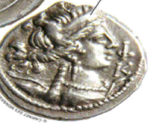
- Comment les Phocéens ont-ils choisi le chef de leur navigation ?
- Comment comprendre le mot oracle ?
- Quelle déesse fournit la réponse aux Phocéens ?
- Comment considère-t-on cette déesse à Phocée et dans ses colonies ?
- Regarde la pièce de monnaie de Marseille : que vois-tu ?

Transition : consultation de l’oracle de Delphes.
Delphes où oracle, Pythie, et surtout Jeux. Ruines du Trésor de Marseille à Delphes érigé vers 540-530, y figurait la liste de leurs Théôrodoxos, citoyen chargé de loger les émissaires annonçant les concours panhelléniques (JO, Jeux Pythiques…) et les Proxènes chargés de s’occuper des ressortissants d’une autre cité (sorte de consul). Les Jeux et concours panhelléniques étaient annoncés un an à l’avance dans tout le monde par des hérauts Kerukès ainsi que le début de la trêve. Faire comprendre l’importance de ces lieux pour les Grecs.
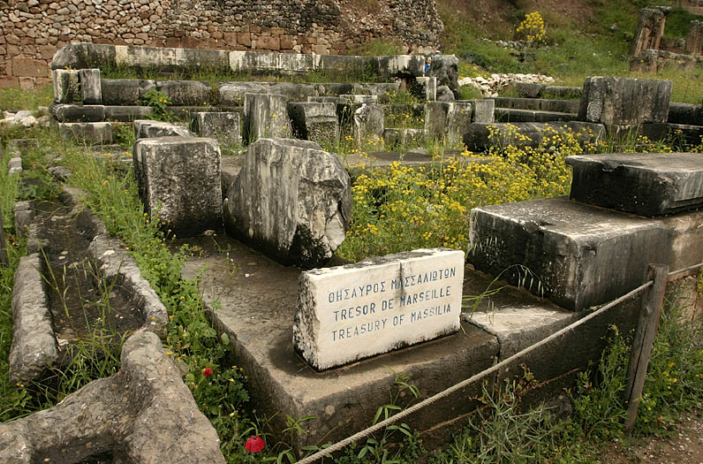

PAUSANIAS, le Trésor des massaliotes, IIème siècle, X, 8, 6 : « Quand on pénètre dans la ville de Delphes, on découvre une série de temples : le premier d'entre eux était en ruine, le suivant vide d'image et de statue. Quant au troisième et au quatrième, l'un contenait des portraits de ceux qui ont régné à Rome, mais peu nombreux, le quatrième s'appelle le temple d'Athéna Pronoia. C'est parmi les statues qui sont dans le pronaos, que se trouve l'offrande des Massaliotes. Ces dernières sont supérieures en taille à celles qui sont à l'intérieur. Les Massaliotes sont des colons de Phocée en Ionie, l'émigration était en effet le sort réservé à ceux qui avaient quitté Phocée pour fuir le Mède Arpagos. Après l'avoir emporté sur mer contre les Carthaginois, ils s'emparèrent de la terre qu'ils possèdent aujourd'hui et atteignirent un haut degré de prospérité. L'offrande des Massaliotes est en bronze.
D’après ce texte, qu’est-ce qu’un trésor ? Que trouvait-on dans ces trésors ?
Quels éléments prouvent que Massalia est une riche cité ?
Pourquoi y a-t-il plusieurs temples à Delphes ? Cite une déesse honorée dans cette cité.

Une consultation de l’oracle de Delphes avant le départ pour fonder une colonie

